趣味小谜语

1.父母出门。（打一化学名词）

- 完璧归赵。（打一化学名词）

- 计算机讲题。（打一化学名词）

4.屡战屡败。（打一化学名词）

5.私人飞机。（打一化学名词）

6.空气流动。（打一化学名词）

- 塑料开关。（打一化学名词）

8.丰衣足食。（打一化学名词）

- 手工作坊。（打一化学名词）

- 物归原主。（打一化学名词）

—— 欲知谜底，请看下期分解
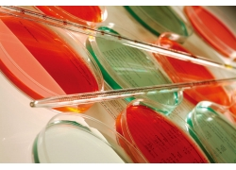

上期答案：1.升华 2.脱水 3.平衡 4.气态 5.溶解度 6.再生 7.可塑性 8.微观
9.惰性 10.自燃

趣味小知识
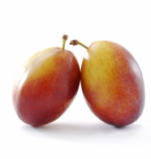
1.水果解酒之谜
饮酒过量常为醉酒，也称为酒精中毒。醉酒头晕站立不稳……都是醉酒的先兆，这时需要解多有先兆，语言渐多，舌头不灵，面颊发热发麻，酒。 不少人知道，吃一些带酸味的水果或饮服1--2两干净的食醋可以解酒。什么道理呢？
这是因为，水果里含有机酸，例如，苹果里含有苹果酸，柑橘里含有柠檬酸，葡萄里含有酒石酸等，而酒里的主要成分是乙醇，有机酸能与乙醇相互作用而形成酯类物质从而达到解酒的目的。
同样道理，食醋也能解酒是因为食醋里含有3--5%的乙酸，乙酸能跟乙醇发生酯化反应生成乙酸乙酯。 尽管带酸味的水果和食醋都能使过量乙醇的麻醉作用得以缓解，但由于上述酯化反应杂体内进行时受到多种因素的干扰，效果并不十分理想。因此，防醉酒的最佳方法是不贪杯。

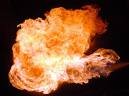
2.难扑灭的火焰
某工厂仓库中堆放的镁粉正在燃烧，放出耀眼的白光。隔壁就是化学药品仓库，如果不及时扑灭，势必要发生更大的火灾事故。保管员小张用二氧化碳灭火器去灭火，不但没有把火扑灭，反而着得更旺。后来用水浇，也无济于事。最后，还是有经验的消防队员用很普通的方法就把火扑灭了，避免了一场重大的火灾发生。请读者们想一想，消防队员是用什么方法把火扑灭的？
答案：
有经验的消防队员用大量的黄沙去灭火，使燃烧的镁粉与空气隔绝，达到灭火的目的。为什么只能用黄沙呢？因为二氧化碳会和镁反应。镁可以在二氧化碳中燃烧生成氧化镁和单质碳。在高温下镁也可以和水反应生成氧化镁和氢气。

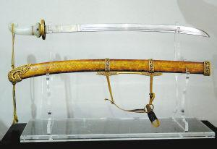
3.“宝刀”的秘密
我国古代很讲究使用钢刀，优质锋利的钢刀称为“宝刀”。战国时期，相传越国就有人制造“干将”、“莫邪”等宝刀宝剑，那真是锋利无比，“削铁如泥”，头发放在刃上，吹口气就会断成两截。当然，传说难免有点夸张，但是“宝刀” 锐利却是事实。过去只有少数工匠掌握生产这类“宝刀”的技术。现在我们通过科学研究知道，制造这类“宝刀”的主要秘密就是其中含有钨、钼一类的元素。
事实上，往钢里加进钨和钼，那怕只要很少的一点点，比如百分之几甚至千分之几，就会对钢的性质产生重大的影响。这个事实直到十九世纪中叶才被人们所认识，接着大大地促进了钨、钼工业的发展。有计划地往普通钢里加进一种或几种象钨、钼一类的元素---合金元素，就能制造出各种性能优异的特殊钢材--- 合金钢。

趣味小故事
女儿国之迷
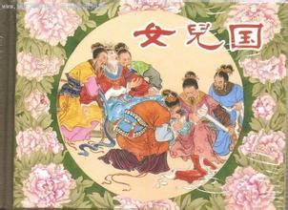
《西游记》中描写了唐僧一行西去取经路过女儿国的故事。笔者不相信真有其事，如果果真如此，那么怎能繁衍生代？种族灭绝，也不存在了。
这里借“女儿国”之名，来说明化学土元素对生男育女确有影响。
曾在广东有某一山区的村寨里，前数年连续出生的尽是女孩，人们急了，照这样下去，这个地区岂不会变成女儿国了吗？有的人求神佛，也济于事。
有们位风水老者开言到：“地质队在后龙山寻矿，把龙脉破坏了，这是坏了风水的报应啊！”于是，迷信的村民，千方百计地找到了原来在此地探矿的地质队，闹着要他们赔“风水”。地质队又回到了这个山寨，进行了深入的调查，终于找到了原因。原来是在探矿的时候，钻机把地下含铍的泉水引了出来，扩散了铍的污染，使饮用水的铍含量大为提高，长时间饮用这种水，而导致生女而不生男。经过治理，情况得到了好转，在“女儿国”里又出生男孩了。

